
无线型氨气硫化氢传感器
使用说明书
GPRS/4G/NBIoT/Lora
Ver1.0

产品简介

产品概述
无线型氨气硫化氢传感器是使用无线网络进行氨气硫化氢传输的传感器，无需专门的通信线路，依托无处不在的手机信号网络即可，非常适合野外架设与监测。产品防水型优秀、可适应长期野外环境工作。
本设备支持多种无线工作方式，包括传统的GPRS方式与4G方式，也包括新的Lora方式与NB-IOT方式等低功耗方式。支持市电直流供电，同时针对Lora与NB的连接方式也支持电池供电。
本设备实时测量氨气硫化氢的浓度，并使用无线网络进行传输。本产品网络传输采用稳定可靠的运营商网络、技术成熟传输稳定，信号强且覆盖范围广。同时设备支持定时采集数据并主动上传服务器平台。产品支持网络在线配置与升级、短信查询与配置参数。
数据信息可以上传到我司的精讯云平台，也可以上传到阿里云、华为云、天翼云、移动OneNet等客户自有云平台等。

传感器参数

探头参数表
参数 | 技术指标
H₂S测量范围 | 0-100ppm/0-1000ppm
NH₃测量范围 | 0-100ppm/0-1000ppm/0-5000ppm
测量方式 | 电化学传感器
H₂S测量精度 | ≤读数的±3%(25℃)
NH₃测量精度 | ≤读数的±3%(25℃)
响应时间 | 一般小于15秒
质保期 | 主机质保2年，气体探头质保1年
波特率 | 2400/4800/9600
通讯端口 | RS485
供电电源 | 12V-24V DC
耗电 | ≤0.15W（@12V DC , 25℃）
运行温度 | -30-50℃（-20-40℃持续）
工作湿度环境 | 0-100%RH（15-95%RH）
工作压力范围 | 0.9-1.1atm
外形尺寸 | 110×85×44mm³

探头选型
NH3
编号 | 探头类型 | 量程 | 分辨率  /可检测下限 | 寿命
100G | 进口日本探头 | 100ppm | 500ppb | >2年
100P | 进口霍尼韦尔 | 100ppm | 500ppb | >2年
1KG | 进口日本探头 | 1000ppm | 3ppm | >2年
5KG | 进口日本探头 | 5000ppm | 10ppm | >2年
H2S
编号 | 探头类型 | 量程 | 分辨率  /可检测下限 | 寿命
100P | 进口霍尼韦尔 | 100ppm | 100ppb | >2年
1KP | 进口霍尼韦尔 | 1000ppm | 1ppm | >2年
以上寿命均为温度23±3℃/湿度40±10%RH/浓度<5%最大量程的情况下的参考数值

设备与通信参数

GRPS版本产品参数
参数名称 | 参数内容
直流供电 | 9V-24V DC
产品功耗 | <0.4W
传输接口 | GPRS无线信号传输
频段制式 | GSM
运营支持 | 中国移动、中国联通2G信号

4G版本产品参数
参数名称 | 参数内容
直流供电 | 9V-24V DC
产品功耗 | <0.4W
传输接口 | 4G无线信号传输
频段制式 | FDD-LTE、TDD-LTD、TD-SCDMA、UMTS、EV-DO、CDMA、GSM
运营支持 | 中国移动、中国联通、中国电信的4G、3G、2G全网通

NB-Iot版本产品参数
参数名称 | 参数内容
供电方式 | 电池供电/直流供电
电池寿命 | ≥1年（默认可定制更高）
传输接口 | NB-Iot接口
频段制式 | NB-Iot/2G
运营支持 | 中国移动、中国联通、中国电信NB-Iot

Lora版本产品参数
参数名称 | 参数内容
供电方式 | 电池供电/直流供电
电池寿命 | ≥1年（默认可定制更高）
工作频段 | 433/470/868/915MHz频段
传输距离 | 800米（默认）~4500米（理论极限）
信号协议 | Lora-Wan或私有协议

硬件连接

设备安装前检查
安装设备前请检查设备清单：
名称 | 数量
高精度传感器 | 1台
天线 | 1只（内置）
12V防水电源 | 1台（选配）
SIM物联卡 | 1张（选配）
保修卡/合格证 | 1份

SIM卡的安装
设备出厂默认不配有SIM卡，用户需要自行安装SIM卡设备才可使用，客户在安装SIM卡时请将设备四角的螺丝拧开，看到SIM卡槽，按照指定的方向将SIM卡推入卡槽即可。安装SIM卡后将盖上前盖并将螺丝拧紧即可。
注：2G、4G、NBIot设备需要SIM卡。

设备接口与安装
产品根据需要会选择使用内置天线或者外置天线，使用内置天线时，天线装在外壳内部，客户无需操作上电即可使用；若使用外部天线，在运输过程中天线与设备是分离的，请将天线拧到设备上安装使用。
当设备是直流供电时，设备外延一条10cm的电源线，使用的圆口电源接口，如下图所示。如果设备是电池供电，则不会有电源线。

联网型传感器采用壁挂式安装，安装孔位于设备两侧中部位置，安装孔径小于4mm，孔距105mm，可使用3mm的自攻螺丝安装，如下图所示。
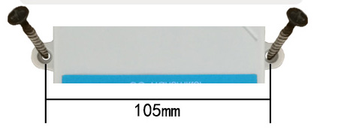

安装事宜
安装位置需要注意以下事项：
1、变送器应尽量垂直放置，保证安装墙面时，传感器在变送器的下方（变送器上的字体为正方向）；
2、安装高度为人体坐高或主要要求测量的环境区域。
同时请注意以下防范事项：
1、避免在易于传热且会直接造成与待测区域产生温差的地带安装，否则会造成温湿度测量不准确。
2、安装在环境稳定的区域,避免直接光照,远离窗口及空调、暖气等设备,避免直对窗口、房门。
3、尽量远离大功率干扰设备，以免造成信号影响,如变频器/电机等。

设备数据上云

连接精讯云

精讯云简介
精讯云是一款专门为物联网检测行业推出的通用型物联网Saas云服务平台，解决中小型企业云端难题，针对不同场景提供针对性前端。
精讯云云服务平台具有如下特点：
- 功能全面：精讯云集合数据采集、远程控制、数据分析、预警发布、决策支持、一体化调动为一体的物联网系统。
- 特色界面：特色化前端界面，打破了市场上“重连接，轻体验”的困境，为客户提供100%切合的界面与业务逻辑。
- 中性化设置：可根据自主需求修改和显示登录的系统名称。
- 兼容性：云端服务器不仅可以采集我司自主研发生产的联网设备，非我司自主研发生产的联网设备的数据也可上报到我司云端服务器。
- 操作简单：界面简单，按需定制，多种数据显示界面，能够自动生成表格并转发；支持PC端、安卓端手机以及微信小程序等模式查看数据。

如何接入精讯云
精讯云云服务器的接入方式分为两种：
针对支持精讯畅通生态圈的联网设备。
- 在PC端使用账号登录云服务器，将设备的ID添加到账号内，即可通过PC端服务器查看设备上传数据；
- 在微信小程序内，通过扫描设备的二维码ID，将设备添加到账号内，即可查看设备上传数据。
若使用非精讯畅通的第三方产品。可按照我司云端服务器的上报对接协议，将数据上传到我司的云端服务器。云端上报具体使用的协议，请和售前或者售后联系。

精讯云的使用
首先需要输入域名（www.sennor.net）进入到平台的登录界面，如下图所示：
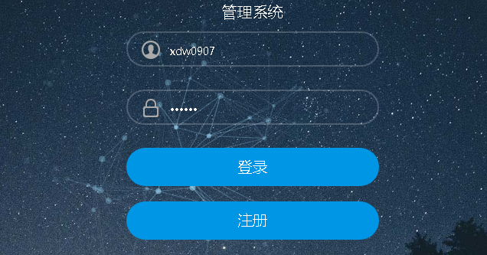
将账号密码填写到相应位置，即可进入云端服务器的主界面；主界面包含了服务器的具体的功能项以及使用帮助说明。如图所示：
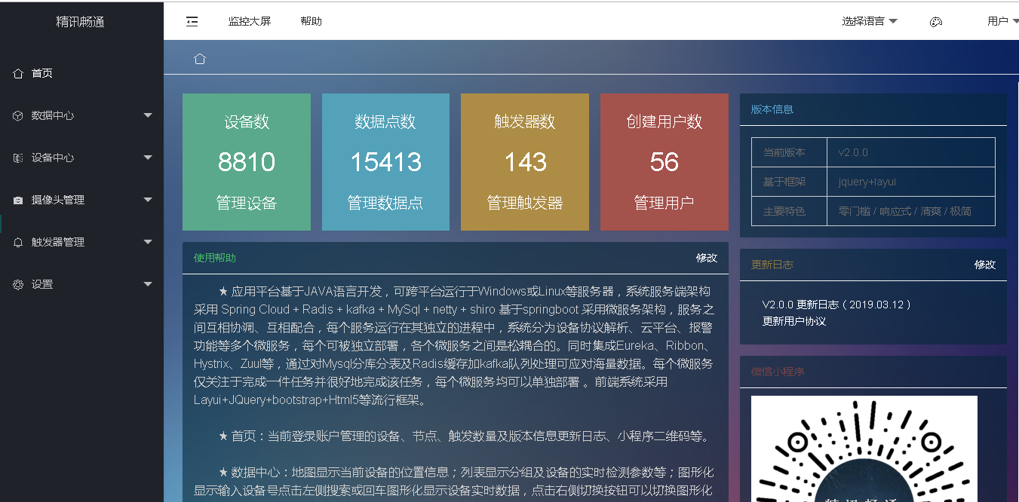
图 精讯云管理界面
精讯云服务器功能包括：数据中心、设备中心、摄像头管理、触发器管理、监控大屏、系统语言的选择和设置等功能。
“数据中心->地图显示”可通过地图形式查看设备绑定的地点以及设备的名称，此种方式可以一次性观察绑定的设备数量，非常直观，适合向政府机构展示使用。
“数据中心->列表显示”可查看绑定设备的数量以及设备的名称，适合统计使用。
“数据中心->图形化显示”可以通过所搜设备的ID，查看数据。
“数据中心->历史数据”可以输入设备的ID，可以查看设备任意时间段上传的数据。
“设备中心->设备管理”可以通过搜索设备ID，查看设备数据；点击左上角“添加设备”，可以进行设备的添加，如下图所示：
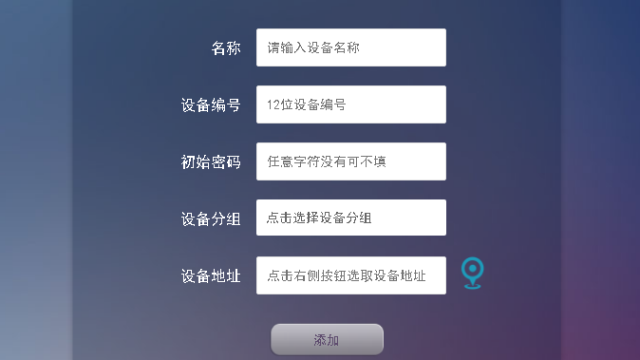
图 精讯云设备添加界面
根据界面的提示，进行设备的添加。
（1）“名称”可填写您自己需要的；
（2）“设备号”即设备的ID，例如：16F3F88714BB,将这组数值填写到“设备号”一栏即可；
（3）“初始密码”一栏，可以填写，也可以不填写，具体根据您自己的需求；
（4）“设备分组”是把设备添加到您分好的组别中，具体的分组根据您的需求；
（5）“设备地址”点击右侧的蓝色坐标箭头，进入地图里，然后拖动地图内部的一个蓝色箭头，进行坐标的定位，确定好坐标后，点击“确认”，最后再点击“添加”，即可完成设备的添加。

连接阿里云

阿里云简介
阿里云物联网平台是目前国内较为先进的物联网平台，目前很多客户选择将设备接入到阿里云平台后再通过阿里云SDK获取数据。因此精讯畅通的产品也均可以接入阿里云平台。

如何接入阿里云
首先注册阿里云账号进行登录，并正式开通LinkPlatform 服务成为开发者，如果是企业用户，建议认证为企业开发者。
首先开发者完成设备在LinkPlatform上的对接开发：
- 选择所属品类，创建产品
- 完成产品功能定义（需发送给阿里审核）
- 设备开发以及功能的调试
- 确认开发完成后发布产品
- 将发布的产品分达到CityLink平台
发开者完成设备连接到CityLink平台后的测试验证：
- 有阿里提供设备三元组信息后烧录设备
- 设备更换连接服务器的域名参数（LoRaWAN设备忽略）
- 双方技术共同测试验证
同时精讯畅通产品与阿里云对接采用的A-LINK的方式，精讯畅通专属定制了阿里云物联网平台的解析脚本，将解析脚本载入服务器即可。

其他物联网平台接入
精讯畅通产品也可以接入到电信的天翼云、移动的OneNet平台等多种大型物联网平台，篇幅所限不一一介绍，具体请联系指定的销售经理即可。

